Sub1:

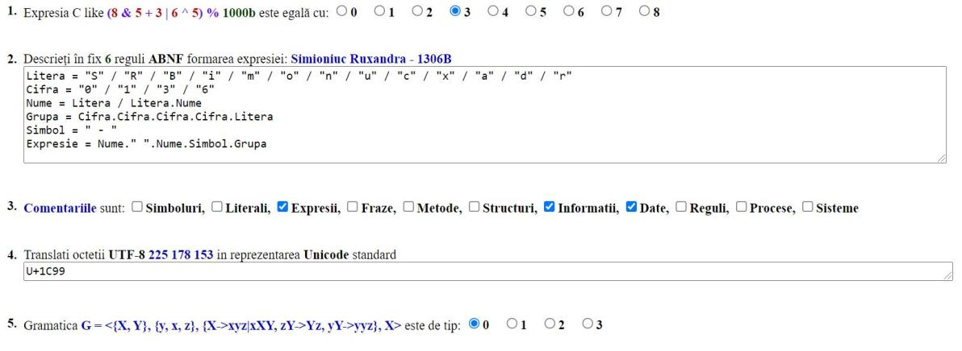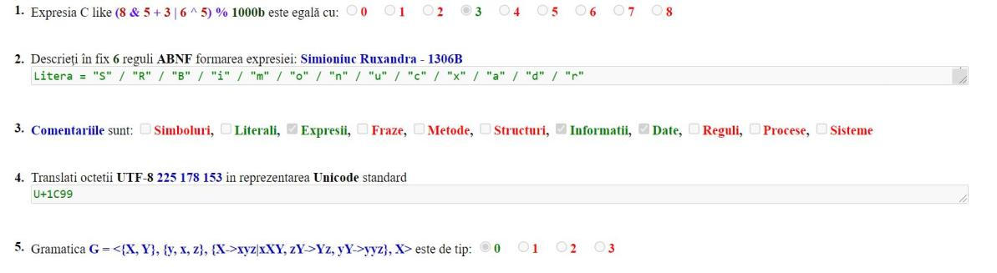

1. (8 & 5 + 3 | 6 ^ 5) % 1000b = 3
2. Pt Chelarasu Elena

Nume = "C" "h" "e" "l" "a" "r" "a" "s" "u"

Prenume = "E" "l" "e" "n" "a" "-" "D" "e" "n" "i" "s" "a"

Spatiu = " "

Grupa = "1" "3" "0" "8"

Semigrupa = "B"

Expresie = Nume.Spatiu.Prenume.Spatiu."-".Spatiu.Grupa.Semigrupa

1. Comentariile sunt: Literali, Expresii, Informatii, Date
2. Translati octetii UTF-8 225 178 153

225 178 153

11100001b 10110010b 10011001b =>

1110xxxxb 10xxxxxxb 10xxxxxxb

U+0800..U+FFFF

Adun toate x-urile:

0001 110010 011001 = 0001 1100 1001 1001 = 15513d = 1C99h

1. Gramatica :

G = < {X, Y}, {y,x,z}, {X ->xyz | xXY, zY ->Yz, yY -> yyz}, X> TIP: 0

Formula generala:  
G = <N, E, P, S>

N = alfabetul simbolurilor neterminale = {X, Y}

E = alfabetul simbolurilor terminale = {y, x, z}

P = multimea productiilor = {X ->xyz | xXY, zY ->Yz, yY -> yyz}

S = simbolul de start = X

Iar limbajul: L(G) = {xnynzn | n>0}

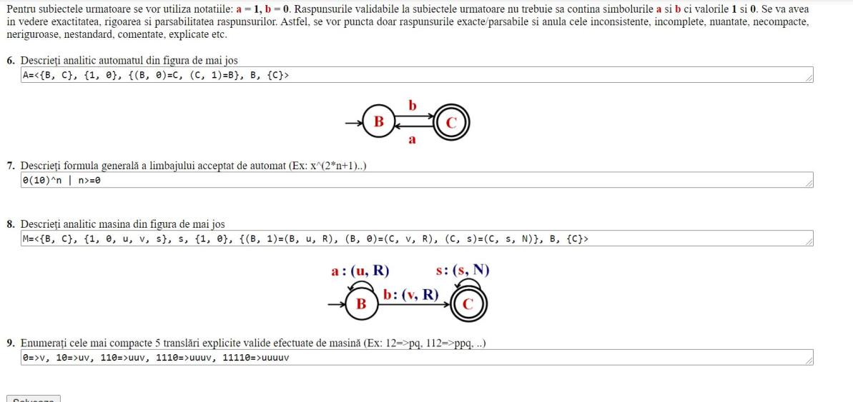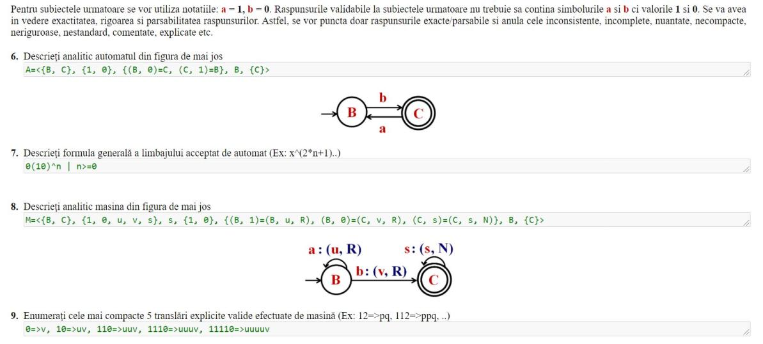

1. A = <Q, E, delta, q0, F>

Q = multimea starilor = {B, C}

E = alfabetul de intrare = {a, b} = {1, 0}

delta = { delta(B, b) = C; delta(C, a) = B } = { delta(B, 0) = C; delta(C, 1) = B }

q0 = starea initiala = B (prima sageata)

F = multimea starilor finale = {C} (toate cercurile cu cercuri in ele)

Deci: A = <{B,C}, {1,0}, { delta(B, 0) = C; delta(C, 1) = B }, B, {C}>

1. Formula generala a limbajului acceptat:

Limbajul acceptat: {b, bab, babab …} => {0, 010, 01010 …} => {b(ab)n | n>=0} => {0(10)n | n>=0}